Результат интеллектуальной деятельности
в виде программы для ЭВМ
«Экспресс оценка величины экономического ущерба от лесных пожаров с использованием данных дистанционного зондирования Земли из космоса»
разработан в рамках научно - исследовательской работы по теме:
«ОЦЕНКА ЭКОНОМИЧЕСКИХ ПОСЛЕДСТВИЙ КРУПНОМАСШТАБНЫХ ЧРЕЗВЫЧАЙНЫХ СИТУАЦИЙ И РАЗРАБОТКА МЕТОДИКИ ОБОСНОВАНИЯ РАЗМЕРА БЮДЖЕТНЫХ АССИГНОВАНИЙ
в рамках НИР на 2020 год

Сведения об авторах:
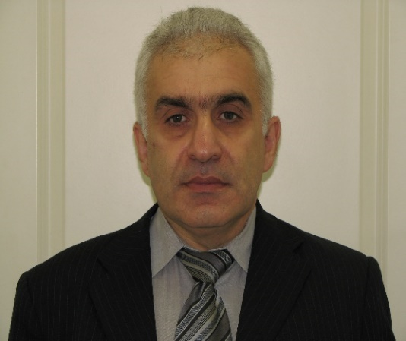 | Шахраманьян Михаил Андраникович  Профессор кафедры «Безопасность жизнедеятельности» Финансовый университет при Правительстве РФ, заместитель директора ФГБНУ НИИ «АЭРОКОСМОС», д.т.н., профессор.  Адрес: 121609,Москва, Осенний бульвар, д.8, кор.2, кв.126  Тел.+7(901)528-37-63  Элект. Почта 7283763@mail.ru  Овсяник Александр Иванович  Заведующий кафедрой «Безопасность жизнедеятельности» Финансовый университет при Правительстве РФ  Элект. Почта AIOvsyanik@fa.ru"  Рихтер Андрей Александрович  Младший научный сотрудник, НИИ АЭРОКОСМОС  кандидат техн. наук  Адрес 143982, Московская обл., г. Балашиха, мкр Кучино, д. 1, кв. 63  05.12.2020  Тел.: +7(915)3554564  Эл. адрес: urfin17@yandex.ru

РЕКЛАМНО-ТЕХНИЧЕСКОЕ ОПИСАНИЕ
Информация о технологии и научном (научно-техническом) заделе:
В основе работы программы «Экспресс оценка величины экономического ущерба от лесных пожаров с использованием данных дистанционного зондирования Земли из космоса» лежит оперативная оценка экономического ущерба от потерь древесины в результате лесных пожаров по данным сканирующего спектрорадиометра среднего разрешения Modis, установленных на спутниках Aqua и Terra или других спутниках аналогичного класса, осуществляющих многолетнее, комплексное и непрерывное сканирование земной поверхности.
Степень готовности к внедрению инновационного проекта: Данный программный продукт дает первичную оценку экономического ущерба от потери лесной растительности в результате лесных пожаров и может быть в дальнейшем усовершенствован в целях улучшения качества, точности и оперативности оценки ущерба.
Новизна технологии, отличие от аналогов: Особенностью продукта является оперирование одновременно несколькими группами параметров:
1) регламентированная ставка платы за единицу объема древесины в зависимости от лесотаксового района, породы лесных насаждений, лесотаксового разряда и расстояния вывозки;
2) сорта древесины и классификация лесной растительности, их геометрические параметры;
3) лесотаксовые районы и субъекты государств;
4) географические координаты районов и субъектов и их координаты на регулярной сетке.
Входные параметры агрегируются и задаются по умолчанию, но могут быть изменены оператором опционально. Программа выполняет расчеты также опционально, в зависимости использования известных информационных продуктах об области оценки последствий от лесных пожаров, сохраняет и выводит полный отчет работы.
Технологические преимущества (технические или другие потребительские свойства): Программный модуль выполняет расчеты в условиях минимизации и удобства необходимых действий оператора и в режиме одного окна, в котором интегрируются следующие панели:
- Проводник;
- Меню настройки основных параметров;
- Информационная панель;
- Графическая панель;
- Настройка параметров деревьев;
- Расчет и лист отображения.
В качестве данных дистанционного зондирования рассматриваются определенные информационные продукты Modis, которые находятся в свободном доступе и выгружаются с официального сайта:
1) гиперспектральные снимки с пространственным разрешением 1 км (продукты первого уровня обработки);
2) данные о лесных пожарах, гарях и горельниках, полученные по соответствующим снимкам (продукты второго уровня обработки);
3) композиты данных о вегетационных индексах, выпускающиеся каждые 16 дней (продукты третьего уровня обработки).
Экономические преимущества: Разработанный программный модуль дает оперативную оценку экономических потерь от сгоревшей древесины при лесных пожарах на обширных площадях, что является актуальным и важным при решения задачи обоснования выделения необходимого объема бюджетных средств на федеральном и региональном уровнях в случае возникновения ЧС, связанной с распространением лесного пожара на больших площадях.
Область возможного использования: Предлагаемый прототип может представлять интерес для МЧС России и его структурных подразделений, организаций. федерального агентства лесного хозяйства, органов исполнительной власти субъектов РФ, участвующих в процессах подготовки и обоснования документов, предназначенных для решения вопросов ликвидации последствий ЧС и восстановления лесного хозяйства, а также страховых компаний, работающих на рынке страхования в случае ЧС.
Сопутствующие полезные эффекты: Увеличение скорости расчета экономического ущерба, большая выборность настраиваемых параметров и оценки ущерба в зависимости от их настройки.

